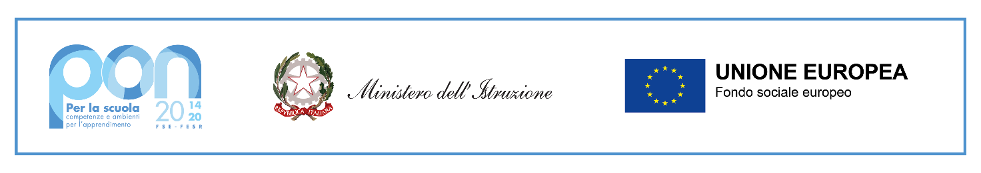
ALLEGATO C DESCRIZIONE MODULI FORMATIVI

ISTITUTO COMPRENSIVO STATALE
“Serafino Amabile Guastella”
Corso Europa n. 1 – 97012 CHIARAMONTE GULFI (RG)
Tel./Fax: 922021 – 922442 – e-mail: rgic80600g@istruzione.it - e-mail PEC: rgic80600g@pec.istruzione.it
Sito web: www.istitutocomprensivoserafinoamabileguastella.edu.it – C. M.: RGIC80600G – C. F.: 92020720881 - C. Uff.: UFFQOH

Programma Operativo Complementare (POC) “Per la Scuola, competenze e ambienti per l’apprendimento” 2014-2020 finanziato con il Fondo di Rotazione (FdR)– Obiettivi Specifici 10.1, 10.2 e 10.3 – Azioni 10.1.1, 10.2.2 e 10.3.1. Avviso pubblico prot. n. 33956 del 18/05/2022 – Realizzazione di percorsi educativi volti al potenziamento delle competenze delle studentesse e degli studenti e per la socialità e l’accoglienza.
Sottoazione
10.1.1A Interventi per il successo scolastico degli studenti
PROGETTO 10.1.1A-FDRPOC-SI-2022-82 (INCLU…DIAMO): CUP I44C22001020001

DESCRIZIONE MODULI FORMATIVI
Modulo 1
Tipologia modulo | Educazione alla legalità e ai diritti umani
Titolo modulo | Io e gli Altri
Destinatari | Alunni scuola secondaria di I° grado
Durata del modulo | 30 ore
Periodo e Sede di realizzazione | febbraio/giugno 2023 – Plessi Centrale e Succursale
Descrizione modulo | Scopo del laboratorio è lavorare sul linguaggio e sugli stereotipi di genere al fine di prevenire forme di discriminazione, che possono predeterminare le future scelte scolastiche e lavorative. E’ necessario orientare ciascuno verso libere scelte di prosecuzione degli studi, scevre da stereotipi che condizionano nella preferenza del percorso di studi e professionale, nell’affrontare le emozioni, nel modo di porsi nei confronti degli altri. Le attività saranno svolte attraverso il gioco, la narrazione, il role playing.

Modulo 2
Tipologia modulo | Educazione alla cittadinanza attiva e alla cura dei beni comuni
Titolo modulo | Prendiamoci Cura
Destinatari | Alunni scuola secondaria di I° grado
Durata del modulo | 30 ore
Periodo e Sede di realizzazione | febbraio/giugno 2023 – Plessi Centrale e Succursale
Descrizione modulo | La testimonianza si presta in modo privilegiato ad educare alla memoria, con una attenzione tutta particolare alle vicende del Novecento, comprese le pagine più difficili della storia. Nel laboratorio gli studenti diventano consapevoli che l'attenzione alle vicende complesse del presente chiamano in causa le conoscenze di storia generale, ai fini di una prima comprensione del mondo.

